|  |  |  |  |  |  |  |  |  |  |  |
| --- | --- | --- | --- | --- | --- | --- | --- | --- | --- | --- |
| [SITE](http://www.itone.com.br) | [INSTAGRAM](https://www.instagram.com/itonebrasil/) | | [LINKEDIN](http://bit.ly/IT-OneLinkedIn) | | **@ SIGA-N0S** | [FACEBOOK](http://bit.ly/IT-OneFacebook) | | [YOUTUBE](http://bit.ly/IT-OneYouTube) | | [TWITTER](http://bit.ly/IT-OneTwitter) |
|  | | | | | | | | | | |
| **DEAL** DEAL | | **ARQUITETO**  NOME DO ARQUITETO | | **GERENTE DE PROJETOS** NOME DO GP | | | **VERSÃO** 2.0 | | **DATA**  11 | 02 | 20 | |
| GERÊNCIA DE SERVIÇOS ESPECIALIZADOS  **COLETOR DE INFORMAÇÕES** | | | | | | | | | | |
| CLIENTE **NOME CLIENTE**  PROJETO NOME DO PROJETO | | | | | | | | | | |

COLETOR DE LOGS DO PROJETO

GERAÇÃO DE LOGS DO AMBIENTE

Os procedimentos de coleta aqui descritos, visam documentar a situação atual do ambiente, antes dos procedimentos que serão executados. As informações obtidas, ajudarão na construção do Plano de Arquitetura quando o projeto estiver na fase de PLANEJAMENTO.

HOSTS

GERAÇÃO DO EMC GRAB/REPORTS DOS HOSTS DO PROJETO  
Consulte mais abaixo neste documento, os procedimentos de UPLOAD no site IT-One;

O cliente precisa gerar um EMCGrab para cada HOST envolvido no projeto e nos enviar os resultados.  
Localização dos EMCGrabs/EMCReports mais recentes:

- Para **UNIX** hosts como (AIX, HP-UX, Linux, Solaris, Tru64) <ftp://ftp.emc.com/pub/emcgrab/Unix/>  
- Para **ESX** hosts   <ftp://ftp.emc.com/pub/emcgrab/ESX/>  
- Para **ESXi** hosts   <ftp://ftp.emc.com/pub/emcgrab/ESXi/>  
- Para **WINDOWS** hosts   <ftp://ftp.emc.com/pub/emcgrab/Windows/>  
- Para **Open VMS** hosts  <ftp://ftp.emc.com/pub/emcgrab/vms/>

Após o download dos programas, descompacte-o no servidor;  
Rode o programa no servidor, faça o download do resultado e faça UPLOAD em nosso site;

SAN

GERAÇÃO DE SAN HEALTH DOS SWITCHES (CISCO|BROCADE) DO PROJETO  
Consulte mais abaixo neste documento, os procedimentos de UPLOAD no site IT-One;

O cliente precisa gerar um SAN Health para cada SWITCH envolvido no projeto e nos enviar os resultados.

PROCEDIMENTOS

01-Crie uma conta no site my.brocade.com;  
02-Baixe o sofware BROCADE SAN HEALTH Analyzer;  
03-Instale o produto em uma estação com acesso a todos os switches envolvidos;  
04-Rode o produto e faça as coletas necessárias;  
05-Ao final, as informações das coletas serão enviadas para a Brocade;  
06-Aguarde o site gerar os resultados e avisá-lo por e-mail;  
07-Faça o download dos resultados diretamente no site da Brocade;

SAN

GERAÇÃO/COLETA DE LOGS DE SUPORTE DOS SWITCHES BROCADE DO PROJETO  
Consulte mais abaixo neste documento, os procedimentos de UPLOAD no site IT-One;

O cliente precisa gerar um arquivo de saída do SUPPORTSHOW para cada SWITCH BROCADE envolvido no projeto e nos enviar os resultados. Verifique mais abaixo, o procedimento de UPLOAD dos LOGS.

PROCEDIMENTOS

01-Conecte no switch via SSH usando um emulador de terminal (Putty, por exemplo) utilizando um usuário administrador  
02-Habilite no emulador a opção de gerar logs em arquivo das saídas dos comandos executados (Ex: supportshow_<hostname_do_switch>.log  
03-Rode e aguarde o término da execução do comando “supportshow”  
04-Verifique se o arquivo foi preenchido pelo resultado dos comando e faça o upload em nosso site informado abaixo em UPLOAD.

VNX

GERAÇÃO/COLETA DE SPCOLLECTS DOS STORAGES DO PROJETO  
Consulte mais abaixo neste documento, os procedimentos de UPLOAD no site IT-One;

O cliente precisa gerar um SPCollect para cada SP de cada STORAGE envolvido no projeto e nos enviar os resultados.

PROCEDIMENTOS EM NAVISPHERE (CLARiiON)

01-Conecte no storage pelo IP de uma das SPs pelo navegador usando um usuário administrador;  
02-Em STORAGE DOMAINS, expanda o Domain do storage desejado ( Normalmente, Local Domain);  
03-No Domain selecionado, expanda o Sotrage Desejado;  
04-Clique com o botão direito em SPA + SP Collect;  
05-Responda YES para “Do you want to run SP collect script now?”  
06-Aguarde 15 minutos até que os arquivos sejam gerados;  
07-Clique com o botão direito em SPB + SP Collect;  
08-Responda YES para “Do you want to run SP collect script now?”  
09-Aguarde 15 minutos até que os arquivos sejam gerados;  
10-Clique com o botão direito em SPA + “File Transfer Manager”;  
11-Expanda a janela “SP A – FILE TRANSFER MANAGER”  
12-Na parte esquerda da janela em “FILES ON SP”, encontre o arquivo com o sufixo “_data.zip”, gerado logo após os 15 minutos que você aguardou. Se esse arquivo não for encontrado, aguarde novamente ou repita o ítem 04;  
13-Após encontrar o arquivo, selecione-o, e defina o local para o download na parte direita “DESTINATION DIRECTORY” clicando no botão “BROWSE”;  
14-Com o arquivo selecionado e o loca definido, clique no botão “TRANSFER” e aguarde a mensagem “Following files were transferred successfully” e clique no botão “OK”;  
15-Clique com o botão direito em SPA + “File Transfer Manager”;  
16-Expanda a janela “SP A – FILE TRANSFER MANAGER”  
17-Na parte esquerda da janela em “FILES ON SP”, encontre o arquivo com o sufixo “_data.zip”, gerado logo após os 15 minutos que você aguardou. Se esse arquivo não for encontrado, aguarde novamente ou repita o ítem 04;  
18-Após encontrar o arquivo, selecione-o, e defina o local para o download na parte direita “DESTINATION DIRECTORY” clicando no botão “BROWSE”;  
19-Com o arquivo selecionado e o loca definido, clique no botão “TRANSFER” e aguarde a mensagem “Following files were transferred successfully” e clique no botão “OK”;

PROCEDIMENTOS EM UNISPHERE (CLARiiON Flares superiores a 30 e VNX1 e 2)

01- Conecte no storage pelo IP de uma das SPs pelo navegador usando um usuário administrador;  
02- Na parte superior, localize e clique no link SYSTEM;  
03- Localize na barra lateral, o quadro DIAGNOSTIC FILES;  
04- Clique em “GENERATE DIAGNOSTIC FILES – SPA”    
05- Responda “YES” à pergunta “Do you want to run SP collect script now?”  
06- Clique em “GENERATE DIAGNOSTIC FILES – SPB”    
07- Responda “YES” à pergunta “Do you want to run SP collect script now?”  
08- Aguarde 15 minutos até que os arquivos sejam gerados;  
09- Localize novamente o quadro de DIAGNOSTIC FILES;  
10- Clique em “GET DIAGNOSTIC FILES – SPA”  
11- Expanda a janela “SP A – FILE TRANSFER MANAGER”  
12- Na parte esquerda da janela em “FILES ON SP”, encontre o arquivo com o sufixo “_data.zip”, gerado logo após os 15 minutos que você aguardou. Se esse arquivo não for encontrado, aguarde novamente ou repita o ítem 04;  
13- Após encontrar o arquivo, selecione-o, e defina o local para o download na parte direita “DESTINATION DIRECTORY” clicando no botão “BROWSE”;  
14-Com o arquivo selecionado e o loca definido, clique no botão “TRANSFER” e aguarde a mensagem “Following files were transferred successfully” e clique no botão “OK”  
15- Clique em “GET DIAGNOSTIC FILES – SPB”  
16- Expanda a janela “SP B – FILE TRANSFER MANAGER”  
17- Na parte esquerda da janela em “FILES ON SP”, encontre o arquivo com o sufixo “_data.zip”, gerado logo após os 15 minutos que você aguardou. Se esse arquivo não for encontrado, aguarde novamente ou repita o ítem 04;  
18- Após encontrar o arquivo, selecione-o, e defina o local para o download na parte direita “DESTINATION DIRECTORY” clicando no botão “BROWSE”;  
19-Com o arquivo selecionado e o loca definido, clique no botão “TRANSFER” e aguarde a mensagem “Following files were transferred successfully” e clique no botão “OK”

DATA DOMAIN

1 - GERAÇÃO DE DATA DOMAIN SUPPORT BUNDLE  
Consulte mais abaixo neste documento, os procedimentos de UPLOAD no site IT-One;

O SupportBundle é um arquivo ( tar-g-zipped ) que contém uma seleção de arquivos de logs e um arquivo de README que inclui os cabeçalhos de arquivos de autosupport do produto. Usado normalmente pelo time de suporte EMC, para análise de problemas e em tempo de PLANEJAMENTO, por nossos profissionais de arquitetura, para mapear a configuração atual do produto e dar início ao Plano de Arquitetura.

O cliente precisa gerar 1 arquivo de SupportBundle para cada Data Domain envolvido no projeto.

PROCEDIMENTO PARA GERAR:

1. Selecione um “managed system” no “navigation panel”.

2. Selecione “Maintenance > Support > Support Bundles”.

3. Clique em “Generate Support Bundle”.

PROCEDIMENTO PARA VISUALIZAR/BAIXAR:

1. Selecione um “managed system” no “navigation panel”.

2. Selecione “Maintenance > Support > Support Bundles”.

3. A lista de Support Bundles é mostrada.

4. Estão listados “nome do support bundle, tamanho do arquivo, e data dos support bundles gedados.

5. Eles são automaticamente nomeados como “hostname-support-bundledatestamp.tar.gz.”

6. Exemplo de nome: “localhost-supportbundle-1127103633.tar.gz”, no qual indica que support bundle foi criado no hostname “localhost” em 27 de novembro às 10:36:33.

7. Clique no arquivo e salve-o em seu computador.

2 - GERAÇÃO DE DATA DOMAIN AUTO SUPPORT  
Consulte mais abaixo neste documento, os procedimentos de UPLOAD no site IT-One;

O AutoSupport é um arquivo texto que contém a configuração sumarizada do Data Domain.  
É necessário que o cliente faça o download do último arquivo disponibilizado.

DOWNLOAD MANUAL PELA INTERFACE:

01-Conecte ao DD pelo IP ou hostname no browser e faça login ao DDEM

02-Clique em Maintenance tab -> Support -> Autosupport  
03-Na lista de Autosupport, clique no ultimo arquivo faça o download

NETWORKER 8

GERAÇÃO/COLETA DE LOGS DE DATAZONE NETWORKER 8

Este procedimento apoiará na coleta de logs em Datazones Networker na versão 8. Estes dados serão necessário para evidenciar estruturas legadas que serão atualizadas para novas Build do Networker 8 e também na criação de novos Datazones do Networker 9.

PROCEDIMENTO:

Criar um arquivo no Networker Server contendo as linhas:

print type:nsr

print type:nsr license

print type:nsr client

print type:nsr group

print type:nsr device

print type:nsr pool

print type:nsr hypervisor

print type:nsr policy

print type:nsr schedule

print type:nsr vba server

print type:nsr data protection policy

Abrir o prompt de comando no Networker Server como administrador

Executar o procedimento abaixo coletando os dados para um novo arquivo:

C:\Users\Administrator>nsradmin -c -i c:\temp\arquivo_criado.txt > c:\temp\dados_coletados.txt

Copiar para sua máquina o arquivo “dados_coletados.txt” contendo as informações extraídas para

Executar no prompt de comando do Networker Server e acrescentar no arquivo “dados_coletados.txt” a saída do comando:

C:\Users\Administrator>mminfo -B

Copiar para seu notebook a pasta “res” encontrada no diretório de instalação do Networker Server

Baixar o aplicativo **NSRANALYZER**, importar para este executável a pasta **res** coletada e extrair para as documentações os dados apresentados.

VMWARE

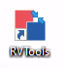COLETA DE RVTOOLS DO AMBIENTE VMWARE  
Consulte mais abaixo neste documento, os procedimentos de UPLOAD no site IT-One;

O cliente precisa gerar uma saída de RVTOOLS para cada vCenter envolvido no projeto.

01- Baixe e instale a versão mais atual do aplicativo em <https://www.robware.net/rvtools/>;  
02-Rode o aplicativo e conecte ao vCenter, pelo seu endereço de rede. Forneça o usuário/senha com as devidas permissões;

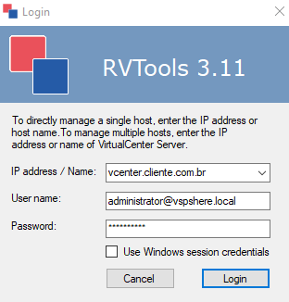

03-A ferramenta já fará a conexão ao vCenter e já trará as informações coletas por ele em tela.   
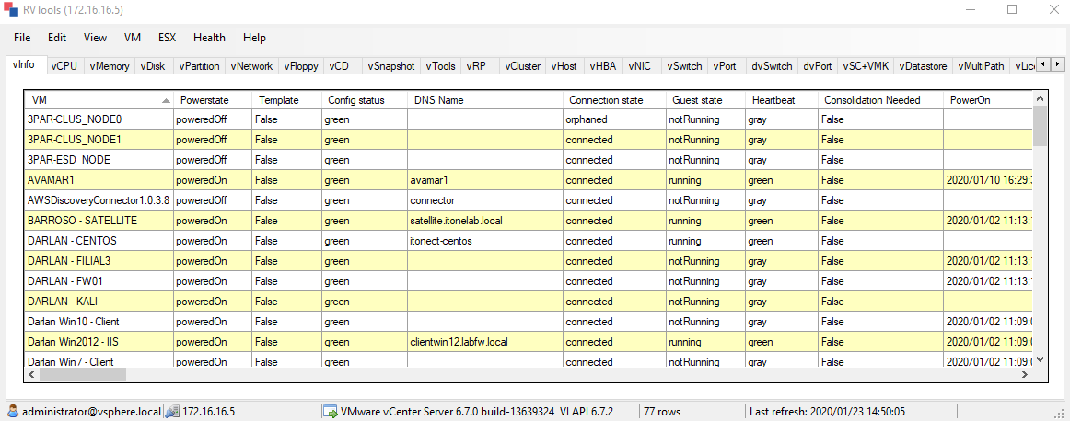

04-Clique em FILE + Export ALL to Excell, salve a planilha e faça o upload na pasta de upload informada na última página desse documento.  
  
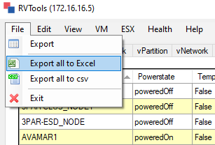

REDE

COLETA DE CISCO TECH SUPPORT  
Consulte mais abaixo neste documento, os procedimentos de UPLOAD no site IT-One;

O cliente precisa gerar uma saída de TECH SUPPORT para cada SWITCH de rede envolvido no projeto.

01- Conecte ao switch via usuário admin utilizando um emulador, como putty;  
02-Habilite a saída de log do emulador para gravar os resultados em arquivo com extenção .log ;  
  
03-Rode o comando:

# show tech-support

04-Feche o emulador, e faça o upload do arquivo na pasta de uploads informada na última página desse documento.

UPLOAD

UPLOADS DE ARQUIVOS EM NOSSO FILEBOX

A IT-One coloca à disposição de nosos clientes, um sistema de UPLOAD de arquivos via web, chamado de IT-One Filebox.

PROCEDIMENTO:

Usando o navegador, acesse o nosso IT-One Filebox e faça o upload dos arquivos solicitados nesse documento, de acordo com as informações de acesso e pasta, da tabela abaixo:

|  |  |  |
| --- | --- | --- |
| LINK | <https://filebox.itone.com.br/owncloud/index.php/s/VZGFwNQ67UBxHhJ>  O link expira no dia 30/01/2020 : 16:30, mas estaremos renovando caso necessário. | |
| SENHA | senac@2020 | |
| PASTA RAÍZ | 6288 | |
| LOCAIS  DE  UPLOAD | HOSTS | /6288/COLETORES/HOSTS |
| SAN | /6288/COLETORES/SAN |
| STORAGE | /6288/COLETORES/STORAGE |
| VMWARE | /6288/COLETORES/VMWARE |
| REDE | /6288/COLETORES/REDE |